Evaluación Sumativa
Unidad 1: Hominización, complejización de las primeras sociedades y civilizaciones fluviales
Historia, Geografía y Ciencias Sociales

Nombre:
Curso: | Séptimo Básico | Fecha:

Nombre de la unidad | Unidad 1: Hominización, complejización de las primeras sociedades y civilizaciones fluviales.
Objetivos de Aprendizajes  - Explicar el proceso de hominización, la influencia de factores geográficos y su dispersión en el planeta. | Habilidades  - Explicar  - Identificar  - Reconocer | Contenidos  - Proceso de Hominización.  - Teorías de poblamiento.  - Determinismo geográfico.
- Explicar que el surgimiento de la agricultura, la domesticación de animales y la sedentarización. | - Reconocer  - Explicar | - Proceso de sedentarización.  - Uso del territorio.  - Procesos de larga duración histórica.
- Explicar que en las primeras civilizaciones la formación de estados organizados y el ejercicio del poder estuvieron marcados por la centralización de la administración, la organización en torno a ciudades, la estratificación social. | - Analizar  - Ejemplificar | - Primeras Civilizaciones.  - División de la administrativa.  - Estratificación Social.  - Desarrollo Cultural
I.- Comprensión de Lectura: Lea atentamente el siguiente texto y luego responda la posterior secuencia de preguntas. (10 puntos)
Las primeras civilizaciones
Las civilizaciones más antiguas de la historia se desarrollaron en estas regiones, siendo conocidas en su conjunto como civilizaciones fluviales, esto por haberse desarrollado en torno a grandes ríos La región del Creciente Fértil (fértil medialuna) es un espacio geográfico ubicado entre Asia y África que por sus condiciones naturales favoreció tempranamente el desarrollo agrícola, recibiendo su nombre por la forma que resulta al delimitar esta fértil región. Allí se desarrollaron las civilizaciones de Mesopotamia, en torno a los ríos Tigris y Éufrates, y de Egipto, en torno al río Nilo. Por su parte, en el Lejano Oriente se desarrollaron la civilización india, en torno al rio Indo, y la civilización china, en torno a los ríos Amarillo y Azul. Los pueblos asentados en estas regiones lograron hacer frente a problemas como las crecidas de los ríos y las temporadas de sequías, para lo cual estudiaron el comportamiento del clima y de los ríos, logrando crear también grandes obras hidráulicas, como canales y diques.

1. ¿Qué significa civilizaciones fluviales?
a) Se desarrollaron en torno a antiguas civilizaciones.
b) Se instalaron en torno a grandes ríos.
c) Se Instalaron en África.
d) Se extendieron por toda Asia.

2.- ¿Qué actividad económica lograron desarrollar las primeras civilizaciones?
a) el desarrollo Agrícola.
b) el desarrollo Social.
c) el desarrollo Industrial
d) el desarrollo Marítimo.

3.- ¿Cuáles son los ríos más importantes para las civilizaciones de la creciente fértil?

a) Indo y Azul.
b) Amarrillo y Azul.
c) Tigris, Éufrates y Nilo.
d) Indo y Éufrates.

4.- Las primeras Civilizaciones lograron utilizar de forma eficiente el uso de las aguas de los ríos. ¿Qué tecnologías emplearon?
a) para tener acceso al agua crearon terrazas fluviales.
b) para tener acceso al agua crearon canales y diques.
c) no supieron utilizar el agua.
d) solo utilizaban el agua del río.
5.- ¿Cuáles son las civilizaciones fluviales?
a) Egipto, Griega y Mesopotamia.
b) Griega, Romana y Fenicia.
c) Mesopotamia, Egipto, India y China.
d) Romana, Celta y Egipto.

II.- Ítem selección única: Identifica la respuesta correcta y márcala con un círculo. (10 puntos).
1-. Los cambios que convirtieron a los primates en seres humanos fueron lentos y complejos, entre ellos se cuentan.  I-. La marcha bípeda y la adquisición de la posición vertical  II-. El desarrollo del cerebro  III-. Las manos comienzan a ser usadas para manipular.  IV-. Disminución del tamaño de las mandíbulas y de los dientes.  b) I y III  c) I, II, III  d) I, II, III y IV | 2-. Ordena cronológicamente al ser humano.  a) Homo Habilis, Homo erectus, Australopithecus, Homo sapiens sapiens y Homo Neanderthalensis.  b) Homo Neanderthhalensis, Homo habilis, Gomo erectus, Australipithecus y Homo sapiens sapiens.  c) Homo erectus, Homo Neanderthalensis, Australopithecus, Homo habilis y Homo sapiens sapiens.  d) Australipithecus, Homo Habilis, Homo Erectus, Homo Neanderthalensis y Homo Sapiens Sapiens.  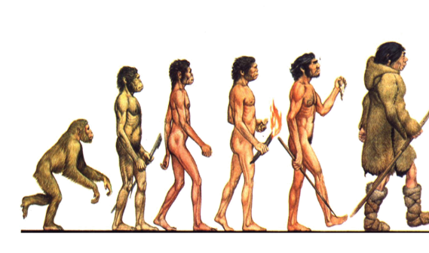

3-. Los más antiguos fósiles del género Homo han sido hasta hoy encontrados en:  a) África  b) América del sur  c) Oceanía  d) Europa | 4-. El desarrollo de la agricultura se produce en el período denominado:  a) Paleolítico  b) Edad Antigua  c) Edad de los metales  d) Neolítico
5-. Un aspecto que no pertenece a las los grupos cazadores y recolectores que vivieron en el paleolítico es:  a) Dominio del fuego  b) Vida sedentaria  c) Organización en bandas  d) Vida en cavernas | 6.-Las primeras grandes civilizaciones de la humanidad se desarrollaron en ambientes similares, caracterizados por su ubicación en:  a) amplios sectores montañosos  b) llanuras tropicales  c) valles en torno a ríos  d) zonas de climas desérticos
7.- El poblamiento del mundo entero ocurrió de forma lenta en los primeros periodos de la humanidad, ¿Cuál fue el primer continente y el último continente en ser poblado por los seres humanos en la Prehistoria respectivamente?  a) Europa – América  b) África – Asia  c) Asia – Europa  d) África- América | 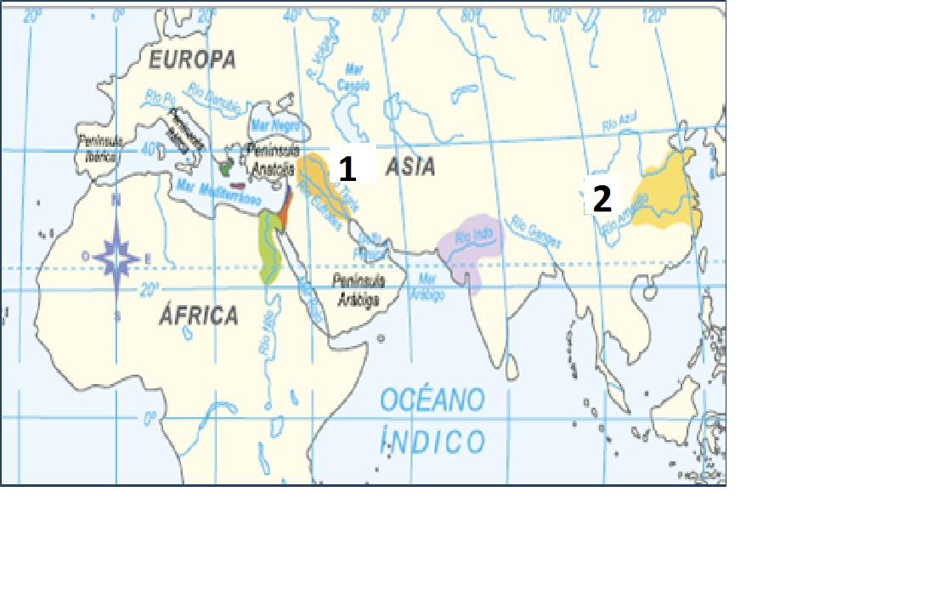  8.- En el mapa está presentada la ubicación de las primeras civilizaciones. ¿A qué civilizaciones corresponden respectivamente las señaladas con los números 1 y 2?  a) Egipto y China  b) Grecia e India  c) India y China  d) Mesopotamia y China
9-. ¿Cuando hablamos del modo de vida  (Costumbres, tradiciones, etc.) de una sociedad, considerando todas sus realizaciones materiales, espirituales y formas de relacionarse, se está hablando del concepto de?  a) Historia  b) Hominización  c) Cultura  d) Evolución | 10.- ¿Qué características comunes tuvieron las primeras civilizaciones?  I. Estados teocráticos ( poder político encabezado por dios)  II. Economías agrícolas, ganaderas y comerciantes  III. Sociedades jerarquizadas  a) Solo I  b) II y III  d) I, II y III

III.- Ítem Verdadero y Falso: Lee atentamente el enunciado, luego identifica si este es verdadero pon una V y si es falso una F. Justifica las Falsas. (12 puntos)

1.- _______ La Prehistoria se inicia con la aparición del primer ser humano sobre la Tierra.

___________________________________________________________________________________________

2.-_______ En el paleolítico la humanidad vivía de la caza y la recolección y eran sedentarios.

___________________________________________________________________________________________

3.-_______ En el Paleolítico el hombre aprendió a domesticar animales y a cultivar la tierra.

___________________________________________________________________________________________

4.-_______ El descubrimiento de la metalurgia (técnicas de obtención de minerales y su transformación) marcó el último período de la prehistoria.
___________________________________________________________________________________________

5 ______ Las primeras civilizaciones se transforman en imperios.
___________________________________________________________________________________________

6.-______ Los Egipcios vivieron en las orillas del río Éufrates.
___________________________________________________________________________________________

7.-______ La civilización india se destacó hasta ahora por el gran desarrollo urbanístico que alcanzaron

sus ciudades
___________________________________________________________________________________________

8.- ______ La mayoría de las primeras civilizaciones eran monoteístas.
_______________________________________________________________________________________

9.- ______ Los campesinos también formaban parte de una civilización.

______________________________________________________________________________________

10.- _____ La civilización china construyó un gran imperio.

______________________________________________________________________________________

11.- _____ El comercio era una actividad fundamental en la vida de las grandes ciudades de la

Antigüedad.

________________________________________________________________________________________

12.- _____ La vida urbana y el origen de las civilizaciones se encuentran estrechamente relacionados.

________________________________________________________________________________________

IV.-Ítem Completación: Completa la siguiente tabla con la información que se solicita, indicando dónde se ubicaron las civilizaciones (territorio) y marco temporal (cuándo existieron) (8 puntos)

Civilización | Ubicación  Espacial  Lugar donde se encuentra en el mapa | Marco temporal  Entre que años existieron
Minoica
Mesopotamia
Egipto
China
BONUS

Pregunta Optativa

Si respondes esta pregunta, tendrás puntos extras en tu prueba, recuerda que esta pregunta es optativa.

Aportes culturales:
Los aportes culturales fueron, sistema de contabilidad, la invención de la escritura Cunieforme, este aporte fue el más importante ya que fue la primera de la humanidad.
En el área astronómica y matemática elaboraron el calendario lunar de 12 meses dividido en 7 días y también el Sistema Sexagesimal, el cual se utiliza para medir el tiempo (horas, minutos, segundos) y medición de ángulos. Finalmente la invención de complejos sistemas de regadío).
- De todos los aportes culturales de la civilización de Mesopotamia ¿Cual crees tú que es el aporte cultural más importante que hasta en la actualidad existe y se utilice? ( 4 pts)
---------------------------------------------------------------------------------------------
---------------------------------------------------------------------------------------------
---------------------------------------------------------------------------------------------
---------------------------------------------------------------------------------------------
---------------------------------------------------------------------------------------------
---------------------------------------------------------------------------------------------

